МИНИСТЕРСТВО СЕЛЬСКОГО ХОЗЯЙСТВА
И ПРОДОВОЛЬСТВИЯ РЕСПУБЛИКИ БЕЛАРУСЬ

ГЛАВНОЕ УПРАВЛЕНИЕ ОБРАЗОВАНИЯ, НАУКИ И КАДРОВ

УЧРЕЖДЕНИЕ ОБРАЗОВАНИЯ
«БЕЛОРУССКАЯ ГОСУДАРСТВЕННАЯ
СЕЛЬСКОХОЗЯЙСТВЕННАЯ АКАДЕМИЯ»

Е.В. Стрелкова, В.П. Дуктов

БИОЛОГИЯ НАСЕКОМЫХ

Лекция для студентов специальности
1-74 02 03 – Защита растений и карантин

Горки 2009
МИНИСТЕРСТВО СЕЛЬСКОГО ХОЗЯЙСТВА
И ПРОДОВОЛЬСТВИЯ РЕСПУБЛИКИ БЕЛАРУСЬ

ГЛАВНОЕ УПРАВЛЕНИЕ ОБРАЗОВАНИЯ, НАУКИ И КАДРОВ

УЧРЕЖДЕНИЕ ОБРАЗОВАНИЯ
«БЕЛОРУССКАЯ ГОСУДАРСТВЕННАЯ
СЕЛЬСКОХОЗЯЙСТВЕННАЯ АКАДЕМИЯ»

Е.В. Стрелкова, В.П. Дуктов

БИОЛОГИЯ НАСЕКОМЫХ

Лекция для студентов специальности
1-74 02 03 – Защита растений и карантин

Горки 2009
УДК 595.7(075.8)
ББК 28.691.89я73
С 84

Одобрено методической комиссией агроэкологического факультета 27.05.2008 (протокол № 11), научно-методическим советом БГСХА 12.06.2008 (протокол № 10).

Стрелкова, Е.В., Дуктов, В.П.
С 84 Биология насекомых: лекция. – Горки: Белорусская государственная сельскохозяйственная академия, 2009. 24 с.

ISBN 978-985-467-226-7

Изложено развитие насекомых с подробными жизненными циклами. Дана характеристика основных фаз развития и их назначение.
Для студентов специальности 1-74 02 03 – Защита растений и карантин.
Рис. 14. Библиогр. 3.

Рецензенты: Л.И. ТРЕПАШКО, доктор биол. наук, профессор, зав. лабораторией энтомологии РУП «Институт защиты растений»; С.В. НАДТОЧАЕВА, канд. биол. наук, ведущий научный сотрудник лаборатории энтомологии РУП «Институт защиты растений», М.В. ПОТАПЕНКО, канд. с.-х. наук, доцент.

УДК 595.7(075.8)
ББК 28.691.89я73

© Е.В. Стрелкова, В.П. Дуктов, 2009
© Учреждение образования
«Белорусская государственная
ISBN 978-985-467-226-7 сельскохозяйственная академия», 2009

1. РАЗВИТИЕ НАСЕКОМЫХ

В течение своего индивидуального развития, или онтогенеза, насекомые проходят два периода – эмбриональный, т.е. развитие внутри яйца, и постэмбриональный, или развитие после выхода из яйца. В целом развитие у насекомых сопровождается прохождением трех или четырех фаз: яйца, личинки, куколки и взрослой особи или имаго. После выхода из яйца, в постэмбриональный период, развитие насекомых протекает с превращением одних фаз в другие. Такой тип онтогенеза получил название метаморфоза. Сущность метаморфоза состоит в том, что развивающаяся особь претерпевает в течение жизни существенную перестройку своей морфологической организации и биологических особенностей.
В соответствии с общим числом фаз развития различают два основных типа превращения – неполное и полное (рис. 1, 2).

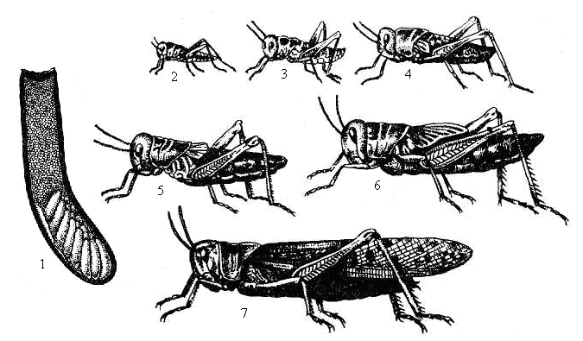

Рис. 1. Перелетная саранча (неполное превращение): 1 – кубышка яиц, 2–6 – личинки 1–5-го возрастов; 7 – взрослое насекомое.

Неполное превращение или гемиметаморфоз (hemimetamorphosis) – характеризуется прохождением трех фаз: яйца, личинки, имаго. Личинки внешне сходны со взрослой фазой, так как имеют:
1) сложные фасеточные глаза как у взрослых особей;
2) те же ротовые органы;
3) та же форма тела, личинки старших возрастов имеют зачатки крыльев и их называют экзотерготы;
4) ведут сходный образ жизни со взрослыми особями и могут встречаться совместно. Вследствие своего сходства личинок называют имагообразными, тело у них ясно разделено на грудь и брюшко.
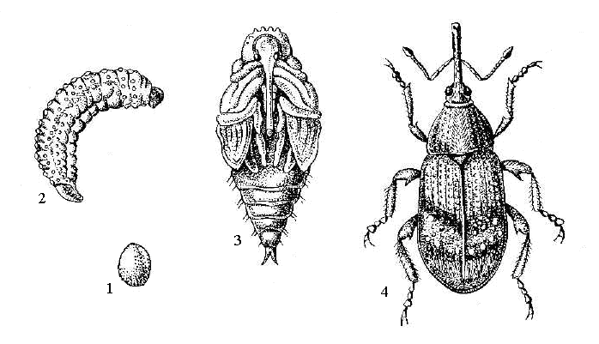
Рис. 2. Яблонный цветоед (полное превращение): 1 – яйцо; 2 – личинка; 3 – куколка; 4 – взрослое насекомое.

Различие имагообразной личинки от взрослой особи заключается в разном количестве члеников в лапках и усиках, а также в неразвитой половой системе.
Полное превращение или голометаморфоз (holometamorphosis) – характеризуется прохождением четырех фаз – яйца, личинки, куколки, имаго. Личинки не сходны со взрослой особью, поэтому их называют неимагообразными или вторичными. Личинки имеют:
1) другой тип ротового аппарата;
2) другую форму тела, у них отсутствуют зачатки крыльев и этих личинок называют эндотерготы;
3) личинки лишены сложных фасеточных глаз, они имеют простые глаза по типу линз;
4) личинки живут в иных условиях среды, чем взрослые особи.
Поэтому большинство органов неимагообразных личинок имеет временный, провизорный характер, выполняя функции личиночной жизни. От этих органов у взрослого насекомого ничего не остается. К числу временных органов личинок насекомых с полным превращением относятся: брюшные ноги, ротовой аппарат, шелкоотделительные, или паутинные железы.
Неполное и полное превращение является двумя основными типами метаморфоза насекомых, но не исчерпывает всего его многообразия. Видоизменением неполного превращения является гипоморфоз и гиперморфоз, а полного превращения – гиперметаморфоз.
Гипоморфоз (hypomorphosis) является упрощенным неполным превращением. Характерен для тех насекомых, которые в процессе эволюции утратили крылья и являются вторично бескрылыми. Это вши, тараканы, кузнечики, клопы. Вследствие отсутствия крыльев взрослые особи и личинки, т.е. нимфы, очень сходны между собой. Отличия у личинок проявляются в меньших размерах тела и мало заметных деталях морфологии – меньшему числу члеников в усиках и лапках, окраске тела, строению и сегментации церков и др. Образ жизни взрослых особей и гипоморфных личинок сходны.
Гиперморфоз (hypermorphosis) является усложненным неполным превращением. Особенность состоит в том, что в конце фазы личинки появляется покоящаяся личиночная фаза, которую называют нимфой, или ложнокуколкой. Это неподвижная личинка старшего возраста, имеющая зачатки крыльев и похожая на взрослое насекомое.
Гиперморфоз характерен для алейродид, трипсов и самцов кокцид.
Гиперметаморфоз (hypermetamorphosis) – это усложненное (избыточное) полное превращение. Его характерная особенность – присутствие нескольких форм личинок, а иногда и куколок в цикле развития. У паразитов перепончатокрылых личинка 1-го возраста хвостатая или пузыреносная, а со 2-го возраста – безножка. Для жесткокрылых хищников также характерно 2 типа личинок: камподеовидная и безножка, истинная личинка является переходной между ними (рис. 3). Избыточное полное превращение характерно для жуков из семейства нарывников, а также наблюдается у паразитических двукрылых из семейства жужжал.
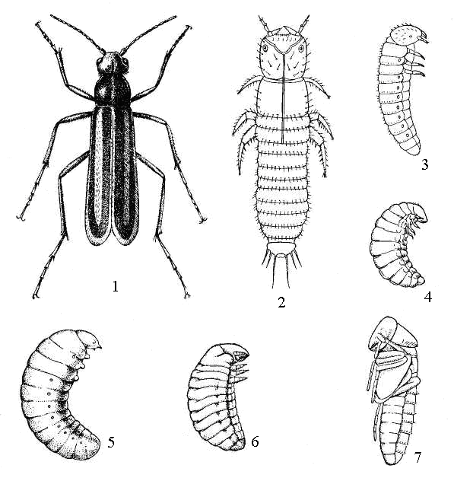
Рис. 3. Гиперметаморфоз жука-нарывника – Epicauta: 1 – взрослое насекомое; 2 – камподеовидная личинка (1-го возраста); 3–5 – последующие червеобразные личинки; 6 – предкуколка; 7 – куколка.
2. НАЗНАЧЕНИЕ И ХАРАКТЕРИСТИКА ФАЗ РАЗВИТИЯ
НАСЕКОМЫХ

В целом яйцо насекомого представляет крупную клетку и помимо ядра содержит желток, необходимый для питания и развития зародыша (рис. 4). Яйцо с наружи покрыто хорионом – оболочкой, возникшей за счет выделений фолликулярного эпителия.

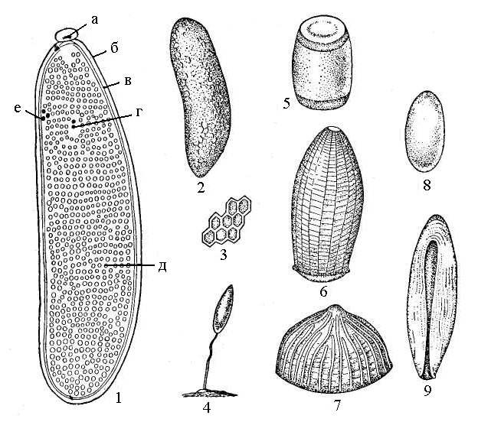

Рис. 4. Яйцо и его типы: 1 – строение яйца мухи; 2 – яйцо саранчового; 3 – участок хориона яйца саранчового при сильном увеличении; 4 – яйцо листоблошки; 5 – клопа; 6 – бабочки-белянки; 7 – бабочки-совки; 8 – жука-листоеда; 9 – капустной мухи: а – микропиле; б – хорион; в – желточная оболочка; г – ядро; д – желток; е – полярные тельца.

Эмбриональное развитие начинается с дробления ядра (рис. 5) и передвижения образовавшихся дочерних ядер с небольшими участками протоплазмы к периферии яйца. Здесь из массы дочерних ядер образуется сплошной слой клеток – бластодерма. В дальнейшем она дифференцируется на зародышевую и внезародышевую зоны. Клетки зародышевой зоны начинают более интенсивно делиться и образуют с брюшной стороны зародышевую полосу.
Развитие зародыша сопровождается бластокинезом, образованием зародышевых оболочек и сегментацией (рис. 6). Бластокинез представляет собой перемещение зародыша к новым, еще не усвоенным участкам желтка в яйце. Протекает он практически одновременно с образованием зародышевых оболочек.
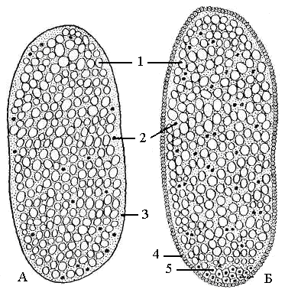
Рис. 5. Дробление яйца жука-листоеда. А – в начале дробления; Б – в конце дробления: 1 – желточные шары; 2 – клетки, возникающие из дробящегося ядра; 3 – плазма; 4 – бластодерма; 5 – половые клетки.

На поверхности хориона обнаруживается микропиле – отверстие, служащее для прохождения сперматозоидов при оплодотворении.
Форма яиц может быть овальной или удлиненно-овальной, цилиндрической, шаровидной, полушаровидной, бочонковидной, грушевидной, бутылковидной и т.д. У некоторых групп насекомых на одном из полюсов имеется удлиненный стебелек, с помощью которого яйцо прикрепляется к субстрату.

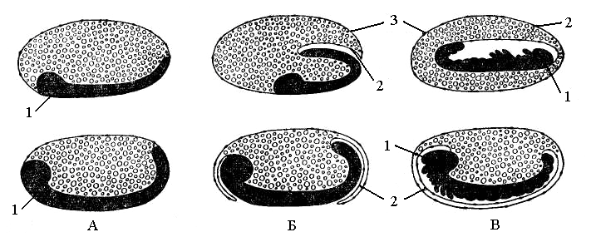

Рис. 6. Способы образования зародышевых оболочек и бластокинез у насекомых. А – зародыш до образования оболочек; Б – начальный этап их образования; В – завершение образования зародышевых оболочек. Верхний ряд – древнекрылые и гемиптероидные насекомые, нижний ряд – ортоптероидные и с полным превращением: 1 – головной отдел зародыша, 2 – амнион, 3 – сероза.

Длина яиц колеблется в очень широких пределах – от 0,01–0,02 мм до 8–12 мм.
Скульптура поверхности яйца очень разнообразна: она может быть гладкой, покрытой бугорками, морщинками или бороздками, также иметь продольные или поперечные ребрышки, а иногда и те и другие. В последнем случае поверхность яйца называют сетчатой. У некоторых яиц при большом увеличении микроскопа видна микропилярная зона, расположенная у большинства яиц на верхнем полюсе, реже на боковой поверхности. Микропилярная зона имеет обычно более сложную скульптуру, чем остальная часть хориона.
Окраска наружного слоя хориона чаще всего одноцветная, стекловидно-прозрачная, с зеленоватым или желтоватым оттенком или белая, желтая, оранжевая, красная и черная. Иногда на общем фоне встречается разноцветная окраска в виде пятен, полос, цветных колец. Используя окраску в качестве одного из диагностических признаков, следует учитывать ее изменение по мере развития зародыша и перед отрождением личинки, а также при гибели зародыша вследствие заселения его паразитом или поражения болезнями. Так, только что отложенные яйца клопа черепашки имеют равномерную светло-зеленую окраску с белыми точками вокруг крышечки; на 2–3-й день развития зародыша яйца темнеют и приобретают коричневатый оттенок; на 3–4-й день светло-зеленая окраска восстанавливается и на крышечке появляется округлое темное пятно; перед выходом личинки оболочка яйца принимает розоватый оттенок. Яйца клопа черепашки, заселенные яйцеедами, приобретают черную и синевато-черную окраску.
Для точной диагностики яиц, несмотря на разнообразие перечисленных признаков, их часто оказывается недостаточно, и поэтому приходится учитывать также характер откладки: способ и форму, положение яиц по отношению к субстрату.
По способу откладки различают яйца: открыто отложенные на поверхность субстрата; полностью или частично скрытые в субстрате; защищенные оболочкой кожистой капсулы, волосками с брюшка самки; покрытые щитком из выделений придаточных желез самки.
Характер откладки яиц также разнообразен. Яйца самки откладывают одиночно или небольшими группами из 3–5 яиц, или крупными кучками, насчитывающими несколько сотен яиц, размещаемых более или менее правильными рядами в один, два, три слоя, или откладываемых беспорядочно (рис. 7).
В большинстве случаев развитие насекомого в фазе яйца продолжается недолго – от нескольких дней до 2–3 недель. В том случае, если зимовка проходит в фазе яйца, эмбриональный период растягивается на 6–9 месяцев.
Вполне сформировавшийся зародыш заполняет все яйцо, часто характеризуется потемнением глаз, ротовых частей и готов к вылуплению. Это уже личинка, которая начинает двигаться, заглатывает амнеотическую жидкость и тем самым увеличивает размеры своего тела. Личинка выходит наружу – вылупляется. При этом она прогрызает оболочку яйца – хорион, разрезает или пробуравливает ее специальным органом – пиловидным образованием на голове, шипом и др.
Фаза личинки начинается после выхода из яйца. Основная функция данной фазы – это рост и питание личинки. Сразу после вылупления личинка обычно бесцветная или беловатая и имеет мягкие кожные покровы. У открыто живущих личинок окрашивание и затвердение покровов происходит быстро и личинки приобретают свой естественный вид. Личинка вступает в пору усиленного питания, роста и развития. Рост и развитие сопровождается периодическими линьками – сбрасыванием кожной кутикулы; благодаря линькам происходит увеличение тела и наружные его изменения.
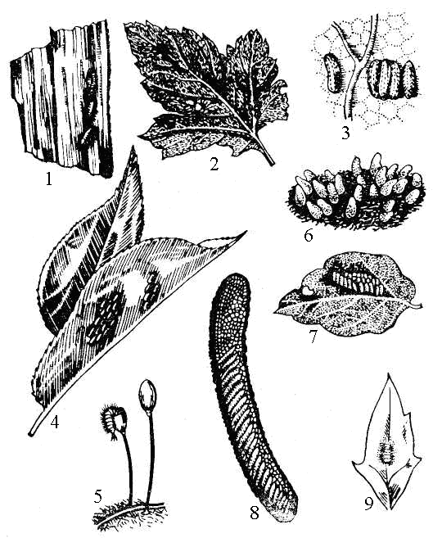
Рис. 7. Кладки яиц различных насекомых: 1 – гессенской мухи; 2 – желтого крыжовникового пилильщика; 3 – свекловичной мухи; 4 – вишневого общественного пилильщика; 5 – златоглазки (слева отрождающаяся личинка); 6 – картофельной коровки; 7 – колорадского жука; 8 – перелетной саранчи (кубышка в разрезе); 9 – щитоноски.

Число линек в течение развития личинки неодинаково и у разных насекомых оно изменяется от 3 (двукрылые) или 4–5 (прямо и чешуекрылые) до 25–30 у поденок. После каждой линьки личинка вступает в следующую стадию или возраст. У насекомых с неполным превращением личинки разных возрастов различаются по ряду признаков – степени развития крыловых зачатков, числу члеников в усиках и лапках.
У личинок насекомых с полным превращением переход из одного возраста в другой проявляется в увеличении размеров тела.
Различают следующие типы неимагообразных личинок: по Н.Н. Богданову-Катькову – 5 типов; по Г.Я. Бей-Биенко – 3 типа (рис. 8).
I. Червеобразные:
1) безголовка (голова и ноги не выражены) – личинки большинства мух (отряд двукрылых);
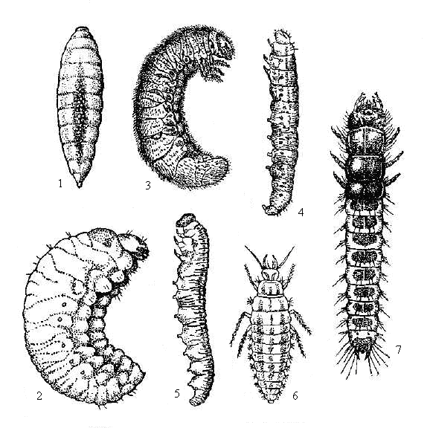

Рис. 8. Типы личинок насекомых с полным превращением.
Червеобразные: 1 – безголовка; 2 – безножка; 3 – истинная личинка; гусеницеобразные: 4 – гусеница; 5 – ложногусеница; 6, 7 – камподеовидные.

2) безножка (голова обособлена, ноги не выражены) – личинки долгоносиков (отряд жесткокрылых), стеблевых пилильщиков, пчел, муравьев (отряд перепончатокрылых);
3) истинная личинка (с головой и истинными, т. е. грудными, ногами) – у большинства жуков (отряд жесткокрылых). Истинными ноги называются потому, что они членистые, состоят из тех же частей, что и у взрослого насекомого. Как и у имаго их всегда три пары.
II. Гусеницеобразные (имеют ложные ноги, которые представляют собою нечленистые парные выросты кожи (не сохраняются у имаго) и располагаются на брюшной части тела личинки (они называются еще брюшными ногами)):
4) гусеница (с обособленной головой, грудными ногами и двумя-пятью парами брюшных ног) – личинки бабочек (отряд чешуекрылых);
5) ложногусеница (с выраженной головой, грудными ногами и шестью-восемью парами брюшных ног) – личинки настоящих пилильщиков из отряда перепончатокрылых.
III. Камподеовидные (голова хорошо развита с направленными вперед ротовыми частями, верхние челюсти мощные и заострены к вершине, грудные ноги длинные и в два раза превышают ширину груди, тергиты плотные, особенно грудные, последний сегмент брюшка часто с парными придатками, усики хорошо развиты). Это личинки-хищницы (жужелиц, кокцинеллид – жесткокрылых, златоглазок – сетчатокрылых).
Закончив рост, личинка последнего возраста прекращает питание, становится неподвижной, последний раз линяет и превращается в куколку.
Фаза куколки свойственна только насекомым с полным превращением. Куколка пребывает в неподвижном состоянии, неспособна питаться и живет за счет запасов, накопленных личинкой. В фазе куколки происходят интенсивные процессы внутренней перестройки личиночной организации на имагинальную. Внешне куколка не похожа на имаго, однако имеет ряд признаков взрослой фазы – наружные зачатки крыльев, ноги, усики, фасеточные глаза. Перед окукливанием личинка окружает себя коконом. Внутри кокона происходит окукливание и куколка оказывается защищенной от внешних условий. Кокон характерен для гусениц бабочек, личинок пилильщиков, наездников и др.
Куколки разных насекомых существенно отличаются друг от друга особенностями строения. Различают 3 основные типа куколок (рис. 9):
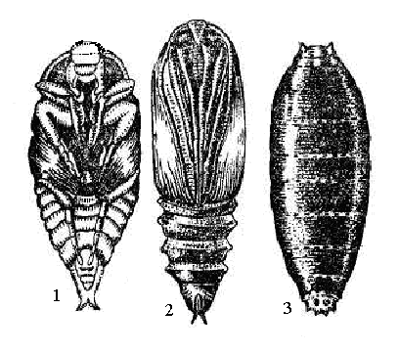
Рис. 9. Типы куколок: 1 – открытая; 2 – покрытая; 3 – скрытая.
1) свободные, или открытые, – имеют свободно отделимые от тела придатки будущего взрослого насекомого – усики, ноги, крылья, неярко окрашены, без рисунка, с мягкими покровами. Такие куколки у большинства представителей отрядов жесткокрылых (жуков), перепончатокрылых (пчел, ос, пилильщиков, наездников), а также у некоторых мух;
2) покрытые – имеют заметные имагинальные придатки – усики, ноги, крылья, которые вместе с телом покрыты твердой оболочкой из выделений личиночных желез и не могут быть отделены от тела. Свойственны чешуекрылым (бабочкам) и некоторым жукам, например, кокцинеллидам;
3) бочонкообразные, или скрытые, – имеют несброшенную личиночную шкурку, в которой находится свободная куколка личинки безголовки. Называют этот тип куколки ложнококоном, или пупарием. Она имеет твердые покровы с поперечной сегментацией, окраска от светло-желтой до темно-коричневой. Тип характерен для высших двукрылых (мух).
Истинные коконы, служащие укрытиями свободных или покрытых куколок, устраиваются личинками после окончания питания из выделений шелкоотделительных желез (тутовый, дубовый шелкопряды, капустная и яблоневая моли) или слюнных, скрепляющих почву (например, настоящие пилильщики), или же из огрызков пищи и экскрементов. Многие личинки жуков и бабочек окукливаются в почве, где изготавливают колыбельку, земляные ячейки, стенки которых укрепляют различными способами. Иногда укрытиями для куколок служат стебли растений и свернутые листья.
В фазе куколки у неимагообразных личинок происходит перестройка всей морфофизиологической и биологической организации насекомого. Она охватывает два взаимных процесса – гистолиза и гистогенеза.
Сущность гистолиза состоит в распаде внутренних личиночных органов. Данный процесс сопровождается проникновением и внедрением в ткани красных кровяных телец – гемоцитов. Источником для их образования служат продукты гистолиза, растворенные в гемолимфе.
Гистолиз сменяется процессом создания новых тканей и органов имагинальной жизни – гистогенезом.
В результате этих двух взаимосвязанных процессов возникает фаза имаго. При неполном превращении у личинок внутренние изменения происходят постепенно и при переходе во взрослую фазу не сопровождаются перестройкой организма личинки, т.е. многие органы личинки (глаза, усики, ноги) сохраняются у имаго.
Фаза имаго начинается после сбрасывания шкурки куколки. Насекомое расправляет крылья, его наружные покровы уплотняются и окрашиваются. В этой фазе насекомые не могут расти. Основная функция взрослого насекомого – размножение и расселение. Это функция видовой жизни и направлена на поддержание существующего вида.
Фаза имаго характеризуется следующими особенностями:
1) половой диморфизм;
2) полиморфизм;
3) дополнитель-ное питание;
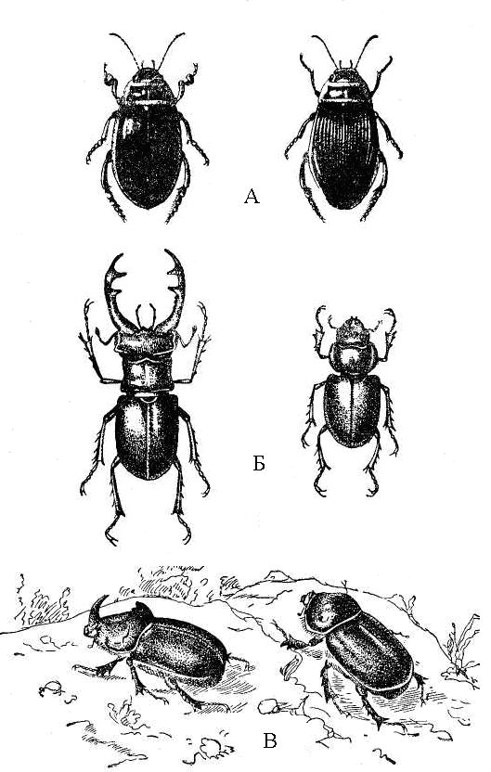
Рис. 10. Половой диморфизм. А – жук-плавунец; Б – жук-олень; В – жук-носорог (слева – самец, справа – самка).

4) плодовитость.
Половой диморфизм – это отличия между самками и самцами, проявляющиеся по ряду внешних вторично половых признаков и особенностям поведения (рис. 10).
Половой диморфизм проявляется по ряду признаков:
– самки крупнее самцов;
– самцы отличаются более сильным развитием усиков (подсемейство хрущей из семейства пластинчатоусых жуков, бабочки из семейства шелкопрядов, семейство волнянок);
– самцы отличаются окраской тела и крыльев, а также большей подвижностью;
– самки могут быть лишены крыльев и ног (семейство щитовки);
– у самцов на голове может находиться характерный рогообразный вырост;
– различие в образе жизни и поведении, т.е. самцы способны стрекотать (отряд прямокрылые).
Полиморфизм – это существование имаго в трех и более формах. Эти формы приспособлены к выполнению своих особых функций в популяции данного вида (рис. 11).
Полиморфизм свойственен общественно живущим насекомым – муравьям, пчелам, осам. Для этих насекомых характерна дифференциация особей в семье на несколько форм: самцов, самок, рабочих, солдат. Рабочие особи – это неполовозрелые самки. Солдаты – рабочие особи, с сильно развитыми ротовыми органами, играющие важную роль при защите гнезда от врагов. Данный половой полиморфизм возникает в результате выделяемых маткой особых телергонов, которые влияют на рабочих особей, что замедляет развитие у них половых желез и влияет на их поведение.

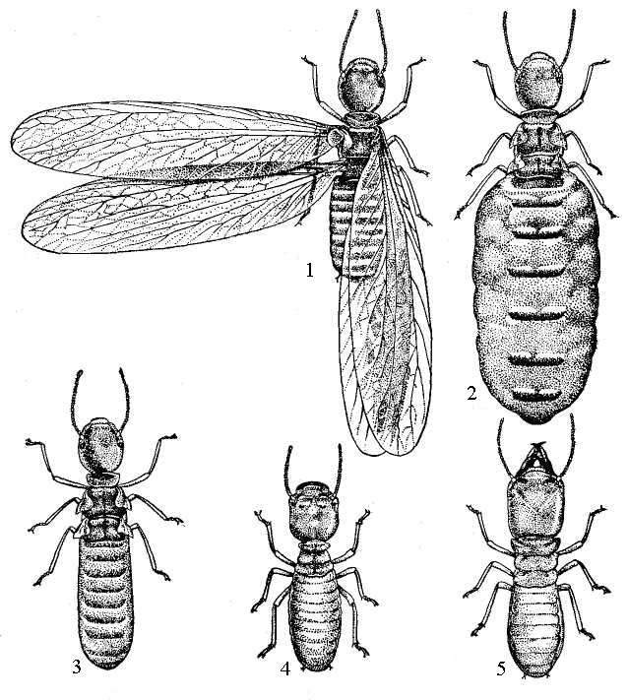

Рис. 11. Половой полиморфизм у туркестанского термита: 1 – крылатая особь; 2 – половозрелая особь; 3 – сбросивший крылья самец; 4 – рабочий; 5 – солдат.

Под воздействием внешней среды может возникать экологический полиморфизм. Часто у насекомых наблюдается разная степень развития крыльев. Виды насекомых характеризуются не только отличиями в степени развития крыльев у самца и самки, но и тем, что представители одного или обоих полов могут иметь несколько форм – длиннокрылую, короткокрылую и бескрылую (отряд прямокрылые, бахромчатокрылые, полужесткокрылые) (рис. 12).

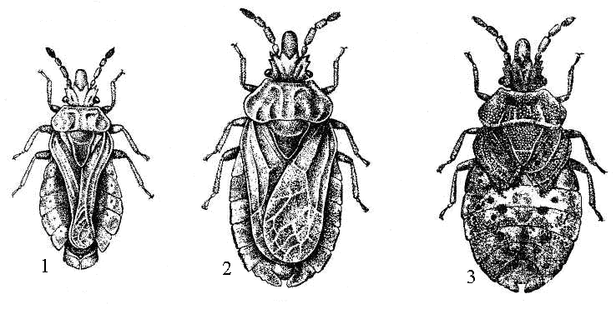
Рис. 12. Полиморфизм у соснового подкорного клопа: 1 – самец; 2 – длиннокрылая самка; 3 – короткокрылая самка.

Дополнительное питание. Некоторые виды в момент наступления имагинальной фазы имеют созревшую половую продукцию, способны к спариванию и яйцекладке, не нуждаясь при этом в питании (сем. коконопряды, шелкопряды, волнянки). Они имеют недоразвитые ротовые органы и не способны к приему пищи. Их жизнь ограничивается несколькими днями, а иногда и часами. После откладки яиц эти насекомые отмирают.
В большинстве случаев насекомые сразу после перехода во взрослую фазу имеют недоразвитые половые железы, т.е. являются неполовозрелыми, и для нормального размножения нуждаются в дополнительном питании. Питание взрослых насекомых, необходимое для созревания половой продукции, называется дополнительным. Период дополнительного питания может быть различной продолжительности – в зависимости от вида насекомого, условий жизни взрослой фазы, а иногда и личинки. Поэтому половозрелое состояние может наступить через 5–10 дней, а может – через месяц и более.
Дополнительное питание характерно для зимующих во взрослом состоянии особей, так как при зимовке идет расход резервов жирового тела. Весной они особенно нуждаются в дополнительном питании, что проявляется в большой вредоносности растительноядных видов. Дополнительное питание взрослой особи не является основным, так как при развитии личинки функция питания принадлежит ей.
Плодовитость. Плодовитость насекомых – величина постоянная. Она определяется двумя факторами:
- наследственные свойства вида (строение и величина яичников), т.е. его потенциал размножения. Эту плодовитость называют потенциальной;
- факторы внешней среды. Эту плодовитость называют фактической.
В оптимальных условиях фактическая плодовитость приближается к потенциальной. Снижение потенциальной плодовитости происходит под влиянием неблагоприятных условий внешней среды – температуры, влажности, условий питания.
Потенциальная плодовитость озимой совки – 1200–1800 яиц, лугового мотылька – до 800 яиц; хлебных пилильщиков – до 50 яиц; колорадского жука – 2400–3600 яиц.

3. СПОСОБЫ РАЗМНОЖЕНИЯ НАСЕКОМЫХ

Существует 5 основных способов размножения насекомых:
- гамогенетический;
- живорождение;
- партеногенез;
- педогенез;
- полиэмбриония.
Большинство насекомых являются яйцекладущими. Размножение у этих видов сопровождается спариванием и оплодотворением, т.е. связано с участием обоих полов. Такой способ размножения называется гамогенетическим.
Размножение живорождением заключается в том, что эмбриональное развитие завершается в теле матери, поэтому появляется личинка или даже предкуколка. Такое размножение характерно для девственных самок тлей.
Партеногенез, или девственное размножение, характеризуется отсутствием оплодотворения и наблюдается как у яйцекладущих, так и у живородящих насекомых, а также при педогенезе.
Партеногенез разнообразен. Из неоплодотворенных яиц могут появиться:
- только самки (телитокия);
- только самцы (арренотокия);
- оба пола – самцы и самки (амфитокия).
Партеногенез может быть факультативным, постоянным и циклическим.
Факультативный партеногенез возникает при некоторых внешних воздействиях или при определенном физиологическом состоянии яйцекладущей самки. Постоянный партеногенез проявляется при постоянных оптимальных условиях внешней среды, где нет необходимости перехода к гамогенезу, часто наблюдается в условиях закрытого грунта.
Циклический партеногенез наблюдается у тлей. Он состоит в правильном чередовании обоеполых и девственных поколений, т.е. это чередование поколений. При этом потомство неоплодотворенной самки длительное время может состоять только из самок, но в конце вегетационного периода всегда наступает арренотокия или амфитокия. Благодаря этому наступает обоеполое (гамогенетическое) размножение.
Партеногенез имеет приспособительное значение. Благодаря ему увеличивается потенциал размножения, так как вместо двух особей разных полов репродукцией занят один пол. Партеногенез увеличивает шансы на расселение вида. Он позволяет многим видам преодолеть воздействие неблагоприятных условий внешней среды.
Педогенез, или детское размножение, – это размножение в фазе личинки. Обнаружен у некоторых видов жесткокрылых и полужесткокрылых. В теле личинки партеногенетически развиваются яйца, из которых появляются личинки, поедающие тело материнской личинки при выходе из нее наружу. Несколько поколений личинок развивается педогенетически, а затем развитие сменяется гамогенезом, т.е. появлением взрослой фазы. Можно сказать, что педогенез – это одна из форм партеногенеза.
Полиэмбриония, или многозародышевое размножение. Размножение происходит в фазе яйца и характерно для перепончатокрылых, по пищевой специализации являющихся паразитами. При этом размножении в эмбрион яйца хозяина откладывается яйцо паразита. Путем сложных преобразований яйцо хозяина разрастается в длинную цепочку из яиц паразита. Из этих яиц появляются личинки, а затем взрослые особи. Полиэмбрионические яйца мелкие и бедны питательными веществами, но за счет питательных веществ яйца хозяина получают возможность к увеличению своей массы, а затем возможность развития личинки и имаго.

4. ЖИЗНЕННЫЙ И ГОДИЧНЫЙ ЦИКЛЫ НАСЕКОМЫХ

Цикл развития насекомого от фазы яйца (а при живорождении – личинки) до взрослой фазы, достигшей половозрелости, называется поколением или генерацией. Вследствие неодинаковой длительности развития одного поколения различные насекомые дают разное количество поколений в год. В этой связи различают следующие виды:
1) поливольтинные;
2) моновольтинные;
3) виды с многолетней генерацией.
Поливольтинные виды (поли – много, вольта – круг) успевают в течение календарного года дать несколько поколений. К ним относятся: шведская муха – 2–3 поколения; злаковые тли – 7–8–10 поколений, капустная белянка – 2–3 поколения, свекловичная муха – 2–3 поколения.
Моновольтинные виды (моно – один) в течение календарного года успевают развиться только в одном поколении. К ним относятся: картофельный колорадский жук – 1 поколение, клеверный долгоносик семяед – 1 поколение, пьявицы – 1 поколение.
Виды с многолетней генерацией – это виды, не успевающие за один календарный год развиться. Для их развития необходимо несколько лет. К ним относятся: щелкуны – 1 поколение за 3–5–6 лет, медведка обыкновенная – 1 поколение за 2 года, июньский хрущ – 1 поколение за 2 года.
Таким образом, жизненный цикл только у моновольтинных видов совпадает с годичным циклом.
Если после откладки яиц самки быстро отмирают, а сам период кладки яиц был непродолжительным, то даже при нескольких поколениях каждое из них четко ограничено от предыдущего и последующих генераций. При длительной жизни самки также растягивается и период яйцекладки, в этом случае поколения накладываются друг на друга и их разграничение практически не возможно. Существенным в жизненном цикле насекомых также является сезонное прохождение той или иной фазы развития.
Важно различать период зимовки и период активной жизни.
В одних случаях зимовка насекомых проходит в фазе яйца (злаковые тли, кольчатый шелкопряд), в других – в фазе личинки (луговой мотылек, боярышница), в третьих – в фазе куколки (капустная белянка, совка-гамма), в четверых – во взрослой фазе (картофельный колорадский жук, пьявицы).
Естественно, что период активной жизни вида может приходиться на весну, лето и осень года. На активную жизнь влияние оказывают и внешние климатические условия этих сезонов года. Поэтому сезонное развитие может быть неодинаковым даже у видов с одним и тем же количеством поколений в год.
Многолетние наблюдения за годичным циклом видов позволяют установить крайние календарные даты появления и развития отдельных фаз насекомого и связать их с наступлением ряда фенофаз развития кормового растения – всходы, цветение, плодоношение. Такие ежегодные фенологические наблюдения позволяют установить повторяющиеся явления в жизни насекомого в зависимости от условий среды, т.е. выявить фенологию данного вида. Для наглядного изображения годичного жизненного цикла вида насекомого применяют графические схемы с условными обозначениями отдельных фаз развития (рис. 13). Эти схемы называют фенологическими календарями (рис. 14). Их можно применять для прогноза сроков появления и развития вредных и полезных видов насекомых.

Первое  появление | Момент биологии | Появление в наибольшем количестве
 | Взрослое насекомое
 | Перелеты на посевы
 | Спаривание
● | Яйцо
 | Личинка с обозначением возраста
 | Линька личинок
 | Миграция личинок
 | Нимфа
 | Куколка | 
 | Коконирование | 
 | Куколка в коконе | 
▲▲▲▲▲▲▲ | Период нанесения вреда
 | Взрослое насекомое в коконе | 
 | Личинка в колыбельке | 
 | Куколка в колыбельке | 
 | Взрослое насекомое в колыбельке | 
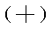 | Взрослое насекомое в недеятельном состоянии | 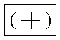
 | Личинка в недеятельном состоянии | 
 | Сроки проведения борьбы

Рис. 13. Условные обозначения фенологии развития насекомых.
Вреди-тель | Месяц, декада |  |  |  |  |  |  |  |  |  |  |  |  |  |  |  |  |  | Зимовка
Вреди-тель | IV |  |  | V |  |  | VI |  |  | VII |  |  | VIII |  |  | IX |  |  | Зимовка
Вреди-тель | 1 | 2 | 3 | 1 | 2 | 3 | 1 | 2 | 3 | 1 | 2 | 3 | 1 | 2 | 3 | 1 | 2 | 3 | Зимовка
I | + | + | + | + | + | + | + | + | + | + | + | + | +
I |  |  |  | ● | ● | ● | ● | ● | ● | ● | ● | ● | ●
I |  |  |  |  |  | – | – | – | – | – | – | – | – | – | – | – | – | –
I |  |  | –––––––––––––––– |  |  |  |  |  | ○ | ○ | ○ | ○ | ○ | ○ | ○ | ○ | ○ | ○
I |  |  |  | ∆∆∆∆∆∆∆∆∆∆∆∆ |  |  |  |  |  |  |  |  |  | + | + | + | + | + | +
II | ○ | ○ | ○ | ○
II |  |  |  | + | + | + | + | + | +
II |  |  |  | ● | ● | ● | ● | ● | ●
II |  |  |  |  | – | – | – | – | – | – | –
II |  |  |  |  |  |  |  | ○ | ○ | ○ | ○ | ○
II |  |  |  |  |  |  |  |  |  | + | + | + | + | +
II |  |  |  |  |  |  |  |  |  | ● | ● | ● | ● | ●
II |  |  |  |  |  | ––––––––––––––––––– |  |  |  |  | – | – | – | – | – | – | – | –
II |  |  |  |  |  | ∆∆∆∆∆∆∆∆∆∆∆∆∆∆∆∆∆∆∆∆∆ |  |  |  |  |  |  |  | ○ | ○ | ○ | ○ | ○ | ○
III | + | – | – | – | – | – | – | – | – | – | – | – | – | – | – | – | – | – | –
III | – | – | – | – | – | – | – | – | – | – | – | – | – | – | – | – | – | – | –
III | – | – | – | – | – | – | – | – | – | – | – | – | – | – | – | – | – | – | –
III | – | – | – | – | – | – | – | – | – | –
III |  |  |  |  |  |  | ○ | ○ | ○ | ○ | ○ | ○ | ○
III |  |  |  |  |  |  |  | + | + | + | + | + | + | + | + | + | + | + | +
III | –––––––––––––––––––
III | ∆∆∆∆∆∆∆∆∆∆∆∆∆∆∆∆∆∆∆∆∆

Рис. 14. Фенокалендарь насекомых с однолетним, поливольтинным и многолетним
циклами развития: I – обыкновенный свекловичный долгоносик;
II – весенняя капустная муха; III – широкий щелкун.

5. ДИАПАУЗА КАК РЕГУЛЯТОР ЖИЗНЕННОГО ЦИКЛА

В годичном цикле насекомого встречаются длительные неблагоприятные периоды сезона, когда активная жизнедеятельность организма невозможна. В эти неблагоприятные периоды сезона организм вынужден резко замедлять процессы роста и развития, что позволяет экономнее расходовать накопленные питательные вещества. Состояние глубокого физиологического покоя называется диапаузой.
Диапауза обеспечивает следующие функции:
1) переживание неблагоприятных периодов сезона;
2) постоянство годичного цикла растительноядного насекомого с фенологией пищевых растений и климатическими условиями данной местности.
Насекомые, находящиеся в состоянии диапаузы, обладают рядом особенностей. Активные фазы развития (личинка, имаго) при переходе в диапаузу обычно прекращают питание и становятся малоподвижными, в яйце приостанавливается развитие зародыша. У некоторых насекомых появляется отрицательный фототаксис, что облегчает подыскивание укрытий. Также у насекомых замедляется обмен веществ в организме, что обеспечивает более экономное расходование его энергетических ресурсов в течение длительного времени.
Многообразие форм диапаузы у насекомых классифицируется по трем принципам:
1) в зависимости от сезона, когда наблюдается диапауза;
2) от фазы развития организма, в которой возникает диапауза;
3) от обязательного или факультативного появления диапаузы в жизненном цикле данного поколения.
В зависимости от сезона диапауза может возникать как в зимний, так и летний периоды. Например, у зимней пяденицы в годичном цикле встречается летняя (в фазе яйца) диапауза. В отдельных случаях зимняя диапауза имеет затяжной характер и длится более года. Например, многолетняя диапауза у картофельного колорадского жука.
Фазы развития, в которых возникает диапауза, у насекомых различны, но определенны для данного вида. В фазе яйца эмбриональная диапауза характерна для тли, яблонной медяницы. Личиночная диапауза характерна для гусениц боярышницы, златогузки, лугового мотылька, а куколочная диапауза – для капустной совки, капустной белянки, капустной мухи. Во взрослой фазе встречается имагинальная диапауза, которая характерна для многих видов жесткокрылых (семейство долгоносиков, семейство листоедов).
Различают также обязательную и факультативную диапаузу.
Обязательная, или облигатная, диапауза характерна для моновольтинных видов, так как насекомое может развиваться только в одном поколении в течение года. Наступление диапаузы не связано с внешними климатическими условиями, а зависит от наследственно закрепленного ритма. Выход, или реактивация, из состояния диапаузы у этих насекомых связан с климатическими условиями. Наследственно закрепленное моновольтинное развитие является надежной формой синхронного развития жизненного цикла насекомого с сезонной сменой внешних климатических условий и с прохождением фенофаз растением.
Факультативная, или необязательная, диапауза характерна для поливольтинных видов. Возникновение и прекращение факультативной диапаузы контролируется внешними климатическими факторами. Такой тип сезонного развития насекомых пластичнее моновольтинного и позволяет полнее использовать потенциальные возможности размножения. Эти виды насекомых в течение ряда поколений развиваются без диапаузы. При приближении неблагоприятных условий, под влиянием внешнего сигнала, развитие особей несколько изменяется, и насекомые начинают физиологическую подготовку к переживанию неблагоприятного периода.
Сигналами о приближении неблагоприятных (осенне-зимних) условий служат изменение продолжительности дня, понижение температуры среды, изменение влажности среды и качества пищи.

ЛИТЕРАТУРА

- Осмоловский, Г.Е. Энтомология / Г.Е. Осмоловский, Н.В. Бондаренко. Л.: Колос, 1980. 353 с.
- Бей-Биенко, Г.Я. Общая энтомология / Г.Я. Бей-Биенко. М.: Агропромиздат, 1986. 278 с.
- Вредители сельскохозяйственных культур и лесных насаждений / под общ. ред. В.П. Васильева. 2-е изд., испр. и доп. Киев: Колос. Т. 1 – 1987. 439 с.; т. 2 – 1988. 575 с.; т. 3 – 1989. 405 с.

СОДЕРЖАНИЕ

1. | Развитие насекомых ……………………………………………………………………. | 3
2. | Назначение и характеристика фаз развития насекомых …………………….............. | 6
3. | Способы размножения насекомых ……………………………………………………. | 16
4. | Жизненный и годичный циклы насекомых …………………………………………… | 17
5. | Диапауза как регулятор жизненного цикла …………………………………………... | 20
 | Литература ……………………………………………………………………………… | 22

Учебное издание

Елена Владимировна Стрелкова
Владимир Петрович Дуктов

БИОЛОГИЯ НАСЕКОМЫХ

Лекция

Редактор Е.А. Юрченко
Техн. редактор Н.К. Шапрунова
Корректор Л.С. Разинкевич

ЛИ № 348 от 16.06.2009. Подписано в печать 24.11.2009.
Формат 60×84¹/₁₆. Бумага для множительных аппаратов.
Печать ризографическая. Гарнитура «Times».
Усл. печ. л. 1,39. Уч.-изд. л. 1,23.
Тираж 100 экз. Заказ . Цена 1760 руб.

Редакционно-издательский отдел БГСХА
213407, г. Горки Могилевской обл., ул. Студенческая, 2
Отпечатано в отделе издания учебно-методической литературы, ризографии
и художественно-оформительской деятельности БГСХА
г. Горки, ул. Мичурина, 5

